Calcul intégral (201-702-RE) – Sylvain Bérubé – Hiver 2024
Planification du 29 janvier au 27 février (groupe 06111)
Partie 1 — Les séries
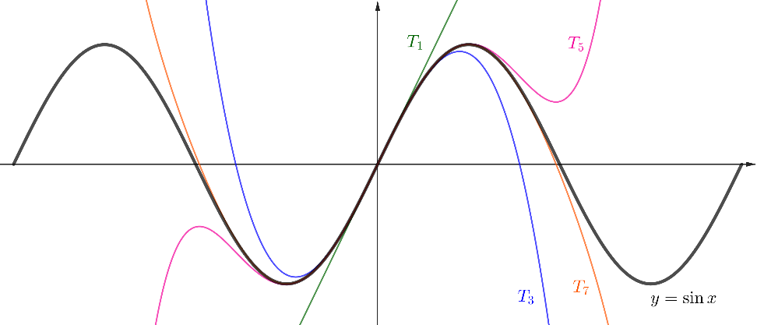
Semaine du 29 janvier au 2 février 2024
Lundi 29 janvier, 8h30–10h20, 2-54-204  Présentation de l’enseignant et du plan de cours  6.1 Les suites | Mardi 30 janvier, 14h30–16h20, 2-51-216  1.2 La notation sigma, propriétés et induction  6.2 Les séries
Lectures
1.2 La notation sigma, propriétés et induction (p.14–18) (s’arrêter après l’exemple 1.2.7)
6.1 Les suites (p.295–304) 6.2 Les séries (p.312–321)
Exercices prioritaires
1.2 (p.20) : 3, 5, 10, 14, 18, 22, 28, 34, 41c
6.1 (p.308) : 6, 15, 28, 34, 44, 55, 67 6.2 (p.321) : 15, 18, 27, 32, 33, 53, 59, 70
Exercices supplémentaires
1.2 (p.20) : 1, 2, 4, 6, 7, 8, 9, 11, 12, 13, 15, 16, 17, 19, 20, 21, 23, 24, 25, 26, 27, 29, 30, 31, 32, 33, 35, 36, 40, 41
6.1 (p.308) : 1, 2, 3, 4, 5, 7, 8, 9. 10, 12, 14, 16, 17, 19, 20, 21, 26, 27, 29, 30, 31, 33, 35, 36, 37, 38, 39, 40, 41, 42, 43, 45, 46, 47, 48, 49, 50, 51, 53, 57, 66, 68, 69, 70, 71
6.2 (p.321) : 1, 2, 3, 4, 5, 6, 7, 8, 17, 19, 20, 21, 22, 23, 24, 25, 26, 28, 29, 30, 31, 34, 35, 36, 37, 38, 39, 40, 41, 42, 51, 52, 54, 55, 56, 57, 58, 60, 61, 62, 63, 69, 79, 87a
Évaluations
Le devoir 1 est à remettre le mardi 6 février au début de notre séance de cours.

Semaine du 5 au 9 février 2024
Lundi 5 février, 8h30–10h20, 2-54-204  6.3 Les séries à termes positifs | Mardi 6 février, 14h30–16h20, 2-51-216  Remise du devoir 1  6.4 Les séries alternées
Lectures
6.3 (p.325, 329–330, 332–336, 337–339) (ne pas voir le critère de l’intégral, ni l’estimation de sommes, ni le critère de Cauchy)
6.4 (p.344–346) (ne pas voir l’estimation de sommes)
Exercices prioritaires
6.3 (p.340) : 13, 15, 19, 26, 52, 56, 60, 68, 73, 88
6.4 (p. 348) : 5, 11, 13, 15, 19
Exercices supplémentaires
6.3 (p.340) : 9, 10, 11, 14, 16, 17, 18, 21, 22, 23, 25, 27, 34, 35, 36, 46, 48, 49, 50, 51, 53, 54, 55, 57, 58, 59, 61, 62, 63, 64, 65, 66, 67, 69, 70, 71, 72, 74, 75, 76, 77, 78, 79, 80, 85, 86, 87, 119, 120
6.4 (p. 348) : 1ab, 2, 3, 4, 6, 7, 8, 9, 10, 14, 17, 18, 20, 32, 33
Semaine du 12 au 16 février 2024
Lundi 12 février, 8h30–10h20, 2-54-204  6.7 Les séries de puissance | Mardi 13 février, 15h30–16h20, 2-51-216  (Assemblée étudiante avant 15h30)  Exercices
Lectures
6.7 (p.359–364)
Exercices prioritaires
6.7 (p.364) : 3, 5, 6, 7, 8, 16, 20.
Exercices supplémentaires
6.7 (p.364) : 1, 2, 4, 9, 10, 11, 12, 13, 14, 15, 17, 18, 19, 21, 22, 23, 24, 25, 27, 28, 31.
Évaluations
Le minitest 1 a lieu le lundi 19 février. Il porte sur les sections 1.2, 6.1–6.4.
Le devoir 2 est à remettre le mardi 20 février au début de notre séance de cours.

Semaine du 19 au 23 février 2024
Lundi 19 février, 8h30–10h20, 2-54-204  Minitest 1  6.8 Fonctions sous forme de séries de puissances | Mardi 20 février, 14h30–16h20, 2-51-216  Remise du devoir 2  6.9 Les séries de Taylor et de MacLaurin
Lectures
6.8 (p.365–367) (s’arrêter après l’exemple 6.8.3)
6.9 (p.373–376, 379–383) (ne pas voir l’inégalité de Taylor, ni l’exemple 6.9.8 et la série binomiale, puis s’arrêter après l’exemple 6.9.12)
Exercices prioritaires
6.8 (p.371) : 5, 8, 10, 21 (Geogebra).
6.9 (p.385) : 5, 7, 9, 11, 15, 17, 33, 34, 41, 44, 45, 57, 58, 69, 71, 73.
Exercices supplémentaires
6.8 (p.371) : 3, 4, 6, 7, 9, 10.
6.9 (p.385) : 2, 3, 4, 6, 8, 10, 12, 13, 14, 16, 18, 19, 20, 21, 22, 23, 24, 31, 32, 35, 36, 39, 42, 43, 59, 61, 69, 70, 71, 72, 73, 74, 75, 76.
Évaluations
Le minitest 1 a lieu le lundi 19 février.
Le devoir 2 est à remettre le mardi 20 février au début de notre séance de cours.

Semaine du 26 février au 1er mars 2024
Lundi 26 février, 8h30–10h20, 2-54-204  Révision | Mardi 27 février, 14h30–16h20, 2-51-216  Examen 1
Évaluations
L’examen 1 (25 %) porte sur l’ensemble de la matière vue dans cette première partie du cours. Il est d’une durée de 110 minutes. Aucune documentation n’est permise. L’usage de la calculatrice est autorisé.

